SQL injection

Napad: Unosimo novog korisnika kroz komentar u tabelu “persons”.

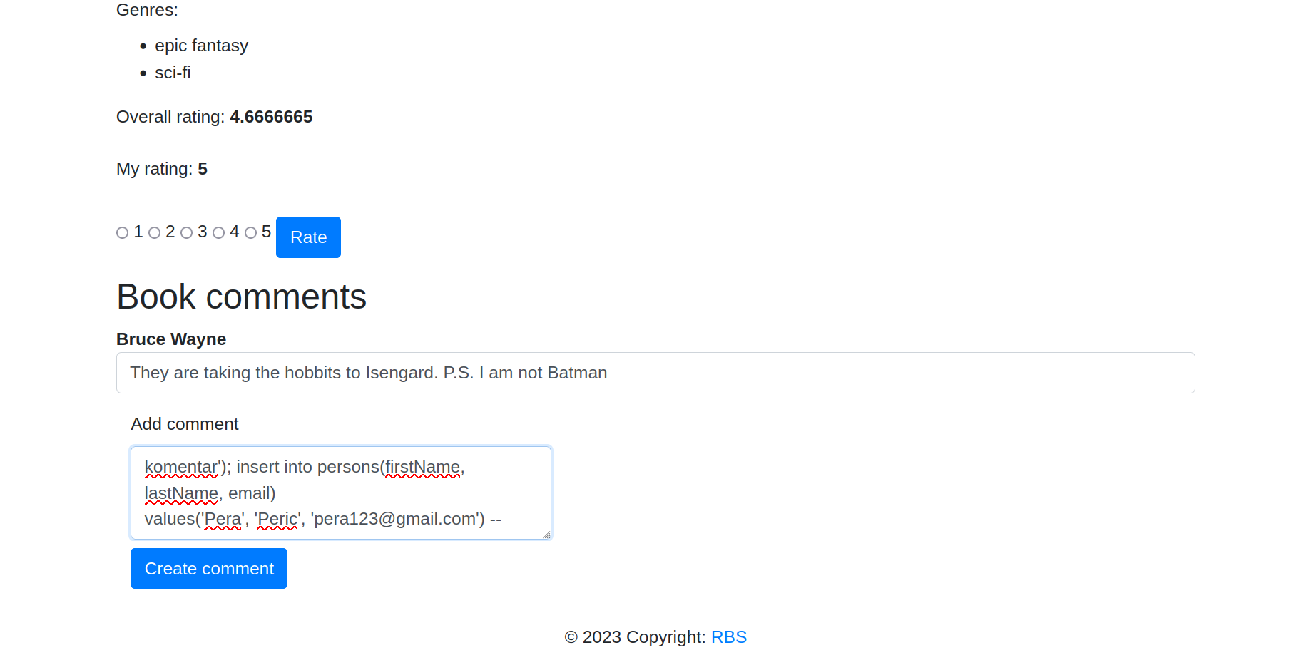
Na ovaj nacin smo dodali komentar “komentar”, ali pored toga je prosirena i lista korisnika.

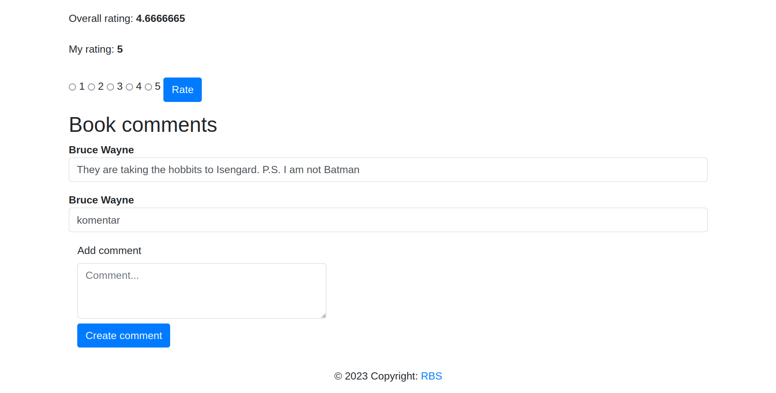

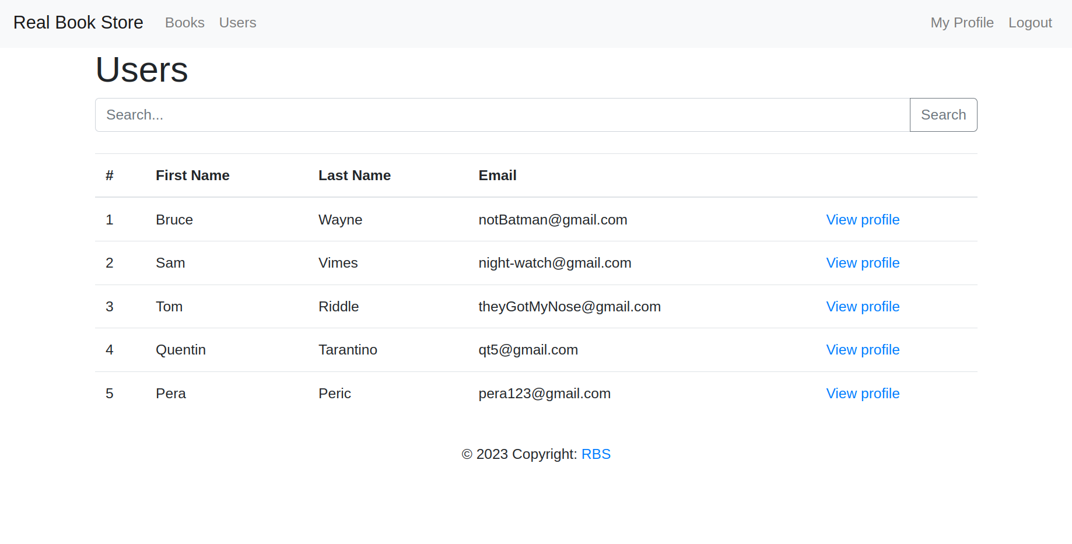
Odbrana: Zamenili smo objekat klase Statement objektom klase PreparedStatement, tj uveli smo parametrizovane upite. Nakon ovoga komentar je dodat, ali novi korisnik nije dodat.

